**Сведения об экспонате №83**

1. Химическая формула HPO3
2. Латинское название metaphosphoric acidum
3. Название ИЮПАК Метафосфорная кислота
4. Тривиальное название Метафосфорная кислота

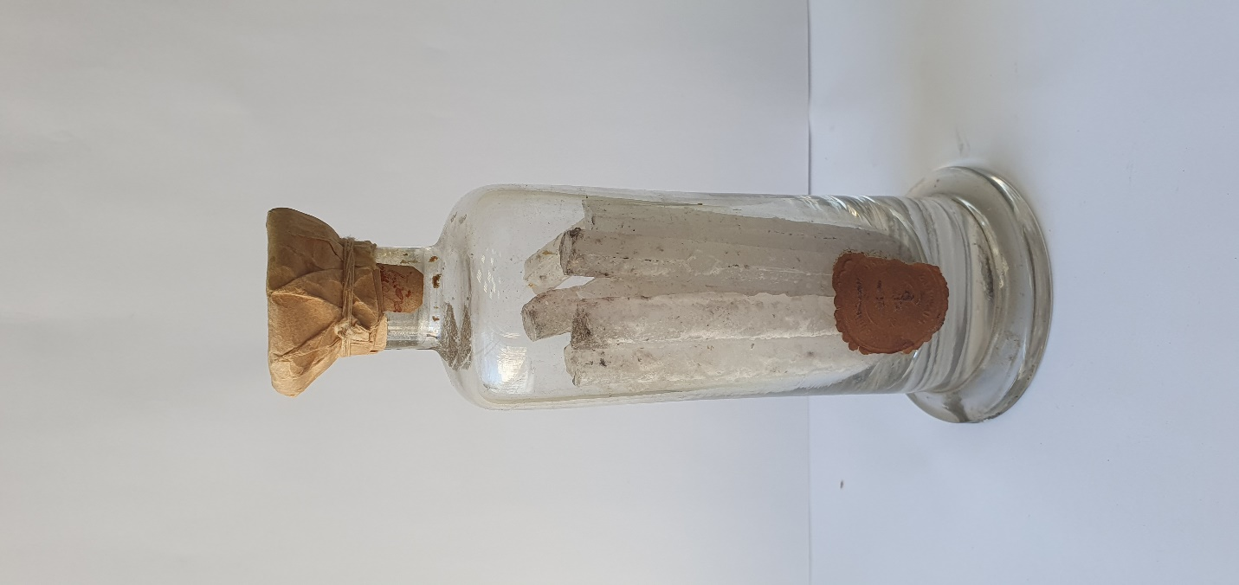

I. **Общая характеристика, местонахождение в природе.**

**Метафосфорная кислота —** одноосновная кислота, простейшая формула которой HPO3; действительный же состав её молекул выражается формулой (HPO3)n, где n = 3,4,5 и т. д. В чистом виде представляет собой стекловидную массу, легкорастворимую в воде. В раствор она переходит в виде полимера, который имеет кольцевую структуру. Через некоторое время кольца расщепляются и образуются полифосфорные кислоты с цепным строением молекул.

**II. Физические свойства.**

1. Стекловидная масса
2. Ядовита
3. растворима в воде.

**III. Химические свойства.**

Хорошо растворима в воде и, присоединяя её, постепенно переходит в ортофосфорную кислоту.



**IV. Способы получения.**

Взаимодействие оксида фосфора(V) c водой на холоде



{\displaystyle {\mathsf {Ca_{3}P_{2}+6HCl\rightarrow 3CaCl_{2}+2PH_{3}}}} **V. Применение.**

лабораторное и аналитическое использование.

**VI. Безопасность.**

Метафосфорная кислота вызывает раздражение слизистых оболочек и кожных покровов.При работе с препаратом следует применять индивидуальные средства защиты в соответствии с типовыми отраслевыми нормами, а также соблюдать правила личной гигиены. Помещения, в которых проводятся работы с препаратом, должны быть оборудованы общей приточно-вытяжной вентиляцией. Анализ препарата следует проводить в вытяжном шкафу лаборатории.